الفصل العاشر
التخطيط الاستراتيجي الدولي .
أولاً: مفهوم التخطيط الاستراتيجي:
التخطيط: تحديد الأهداف، وتحديد العمل الضروري لتحقيقها

التخطيط الاستراتيجي: تقييم بيئة المنشأة ونقاط قوتها الداخلية، ومن ثم تحديد اتجاهات واهداف المنظمة وتخصيص الموارد اللازمة لتحقيق الأهداف المطلوبة

- عندما تعمل المنظمة في الأسواق الدولية تصبح البيئة أوسع شاملة عدة أقطار وربما عدة قارات

ثانياً: مراحل التخطيط الاستراتيجي:

- دراسة البيئة.

- تحديد الغايات ( صياغة الرسالة – تحديد الأهداف) .

- تحديد الاستراتيجية .

- تطبيق الاستراتيجية .

- الرقابة و التقييم .

1/ دراسة البيئة :

- البيئة الداخلية:

- بدراسة البيئة الداخلية تسعى الشركة الى معرفة وتحديد قدراتها قبل ان تحدد اهدافها

- وتستخدم في ذلك اساليب متعددة لدراسة وتحليل القدرات الداخلية (Swot Analysis) أي تحليل نقاط القوة والضعف والفرص والتهديدات،

- تتعلق نقاط القوة والضعف بأوجه قصور داخلية بينما تنشأ الفرص والتهديدات من البيئة الخارجية المحيطة بالشركة

(ب). البيئة الخارجية:
- وتعني بدراسة المتغيرات الديموغرافية والسياسية والاقتصادية والاجتماعية والثقافية والطبيعية والتكنولوجية في البيئة المحيطة أو الأسواق المستهدفة.
- وتضع الشركة مؤشرات للمفاضلة بين الأسواق الدولية التي تستهدفها (درجة المخاطرة، متوسط دخل الفرد، الخ)
- ويجب هنا ان تستخدم أكبر عدد ممكن من المؤشرات حتى تتخذ قرارات صحيحة (قد يكون متوسط دخل الفرد في بلد ما منخفض لكن الاحتياجات والفرص كبيرة في هذا البلد).
- يمكن للمنشأة أن تنتهج الأسلوب التدريجي الذي يفاضل بين البلدان على مراحل، وفي كل مرحلة يستبعد بعض الأقطار على أساس مؤشر واحد، ثم ينتقل إلى المؤشر التالي
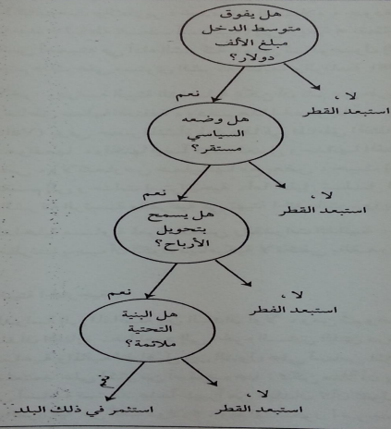
(ج). دراسة المناخ الاستثماري :
يقصد بمناخ الاستثمار هو مجمل العناصر القانونية والاقتصادية والسياسية والاجتماعية التي تكون البيئة التي يتم فيها الاستثمار.
هناك تسعة عناصر يمكن في مجموعها أن تكون أهم العناصر المحفزة للمستثمر:
حجم السوق Market Size: هناك مؤشرات متعددة تقيس حجم السوق المستهدف (متوسط دخل الفرد ومعدل نموه، نسبة الصناعة في الدخل القومي، نسبة عدد اهل الحضر الى عدد اهل الريف، حجم المبيعات)
سهولة القيام بالعمل التجاري Ease of Doing Business: بدأت مجموعة البنك الدولي في السنوات الأخيرة بتصنيف الدول طبقاً لسهولة القيام بعمل تجاري، وبعمل مؤشر مكون من عدة مؤشرات فرعية ابتداء من تقديم طلب العمل وانتهاء بالتصفية إذا كانت الشركة ستصفى، وفيما بين هذين، هناك أمور الضرائب، تطبيق العقود، حماية الملكية ... إلخ وكل واحد من هؤلاء يشمل عدد الإجراءات المطلوبة، الزمن الذي تستغرقه الإجراءات، التكلفة.
التكاليف والموارد المتوافرة Costs and Available Resources: في الصناعة الاستخراجية أهم اعتبار هو توفر المعدن المراد استخراجه، وهل هو كاف بما يبرر استثماراً طويل المدى، كذلك تكلفة المواصلات والشحن عامل مهم، لأن المنتج قد يؤخذ لأسواق بعيدة، وهذان الاعتباران قد يكونان كافيين لاتخاذ القرار من عدمه،
وفي الصناعات التحويلية لوحظ أن توافر العمالة المدربة وكلفتها عاملان حاسمان في القرار، وقد يضاف إليهما عوامل أخرى مثل التقنية المستخدمة وملاءمتها لوضع البلد، واقتصاديات الإنتاج .
المخاطر Risks: - يقلل علو المخاطر المختلفة من جاذبية البلد كموقع للاستثمار أو كسوق له،
- معدل عائد 20% مثلاً في بلد شديد المخاطر، قد يكون أقل تفضيلاً من معدل عائد يساوي 10% في بلد قليل المخاطر،
- و "جبن" رأس المال أصبح شيئاً يستشهد به، وما يعنيه الناس بذلك أن رأس المال يهرب من الأوضاع المحفوفة بالمخاطر، ولن يبقى صاحبه ليستثمر في مكان مجهول المستقبل، أو يتوقع له عدم الاستقرار ومعاداة رأس المال. ولا توجد بلد او سوق بلا مخاطر .
مقارنة الدول : - يتم تصنيف الاقتصادات في سهوله ممارسه أنشطة الاعمال ,
- وتعني مرتبه عالية في سهوله القيام بأنشطة الاعمال ان البيئة التنظيمية اكثر مواتيه لبدء واداره شركه محليه , ويتم تحديد ترتيب الاقتصاديات عبر قياس المسافة الإجمالية للوصول الى الحد الأعلى للأداء في 10 مواضيع , يتألف كل منها من عده مؤشرات , مع إعطاء وزن متساو لكل موضوع , ويقاس هذا الترتيب حتى يونيو 2016 .
http://arabic.doingbusiness.org/rankings

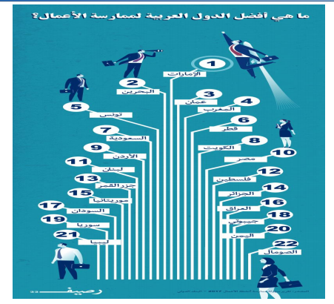
هناك وسائل عديدة لمقارنة البلدان من حيث جاذبية الاستثمار والمخاطر المتوقعة حيث يتم تصنيف كل بلد على حدة على أساس الاعتبارات أعلاه، ويمكن إعطاء كل قطر درجة معينة أو تصنيفاً معيناً في كل عنصر على حدة، ثم يتم جمع الدرجات لاختيار القطر صاحب أعلى درجة إجمالية. كما يمكن إعطاء أوزان مختلفة لكل عنصر طبقاً لأهميته
مثال : يوضح ان القطر س أفضل من القطر ص بعد حساب الدرجات
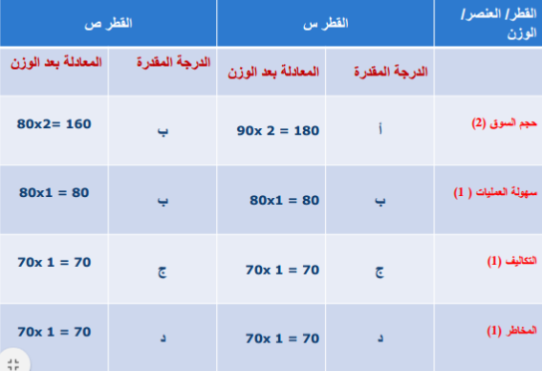

الباحثان جونسون و شيهي (Johnson & Sheehy, 1996) اختارا عشرة عناصر لمؤشرهما عن "الحرية الاقتصادية"، وكلها تتعلق بسياسات حكومة البلد المضيف في التجارة الخارجية، والأسعار والأجور والضرائب وحقوق الملكية، وهو مكون من عشرة عوامل متساوية الوزن هي:
- – حرية الأعمال. 6 – حرية الاستثمار.
- – حرية التجارة. 7 – حرية التمويل.
- – الحرية المالية 8 – حرية الملكية.
- – حجم الحكومة. 9 – الحرية من الفساد.
5 – الحرية النقدية. 10 – حرية العمل.

2/ تحديد الغايات ( صياغة الرسالة-تحديد الأهداف) :
- صياغة الرسالة :
توضح الرسالة الغرض من وجود المنشأة وما تقدمه لأسواقها وعملائها ومجتمعها بصفة عامة

رسالة الخطوط السعودية: "أن تكون ناقلاً جوياً عالمي المستوى، سعودي السمات، فائق العناية بعملائه، حريصاً على رعاية موظفيه”

رسالة سابك: ” تقديم منتجات وخدمات عالية الجودة من خلال الابتكار والتفوق في عملياتنا التشغيلية، مع تحقيق تطلعات كافة القطاعات المتعاملة معنا ”

رسالة شركة زين الكويتية: "أن نعزز وضعنا كشركة رائدة عالمياً في مجال خدمات الهاتف النقال والبيانات بتقديم خدمات من الدرجة الأولى لكل عملائنا أينما كانوا في العالم"
ب - تحديد الأهداف:
بعد تصميم الرسالة تحدد الشركة اهدافها التي تسعى الى تحقيقها، يجب ان تكون الأهداف محددة ومكتوبة وقابلة للقياس وطموحة ويدركها الجميع في المنشاة ادارات واقسام وافراد
3/ تحديد الاستراتيجية :
قسم ديفيد الاستراتيجيات الى اربعه أنواع رئيسيه هي :
- استراتيجيات تكامل ( خلفي , امامي , او افقي )
- استراتيجيات تغلغل او تطوير للمنتج او السوق
- استراتيجيات تنويع
- استراتيجيات تقهقر

صنف (بورتر) الاستراتيجيات الى ثلاثة تصنيفات:
- استراتيجية الريادة في التكلفة (Cost-leadership): التي تسعى إلى المنافسة من خلال تخفيض السعر.

- استراتيجية التميز (عن الآخرين): بإعادة تشكيل المنتج ليلائم فئة معينة (Differentiation).

- استراتيجية التركيز على جزء من السوق (Focus). وتحدد الشركة هنا استراتيجية دخولها السوق (تصدير، حقوق امتياز، تسليم مفتاح، ادارة، الخ)

استراتيجية دخول السوق الأجنبي :
- التصدير للسوق الخارجي
- استغلال السوق بدون تملك حصه : (الترخيص – عقود الامتياز – عقود الإدارة – مشاريع تسليم المفتاح )
- غزو الأسواق بمساهمه : المشاركة – الملكية الكاملة
- التحالفات الاستراتيجية
- شراء شركه جاهزة ام البدء من الصفر

4/ . تطبيق الاستراتيجية:
يقتضي تطبيق الاستراتيجية تقسيمها إلى أجزاء تقوم بها جماعات معينة وحتى داخل هذه الجماعات هنالك تقسيم إضافي، وهناك مستويات مختلفة من التخطيط الاستراتيجي يمكن إجمالها فيما يلي:

- مستوى الصناعة عالمياً أو المستوى الإقليمي.
- مستوى الشركة
- مستوى الوحدة.

5/ الرقابة وتقييم الأداء:
- الرقابة تعني تحديد مدى مطابقة أداء الشركة للخطة الموضوعة،
- واتخاذ الإجراء اللازم في حالة الانحراف، إنجاز هذه الوظيفة يتطلب بالضرورة وجود خطة لها أهداف، على ضوئها نستطيع أن نحكم على الأداء،
- ويتطلب ثانياً وجود نظام معلومات يتابع الأداء في مناطق مجالات عمل الشركة المختلفة ويحلل ذلك الأداء من البيانات المتلقاة، ويقدم كمعلومات معالجة تتخذ الإدارة على ضوئها القرارات الملائمة.

المعايير العامة في تقييم الأداء :
- معايير ماليه واداريه .
- معايير أداء المديرين .

